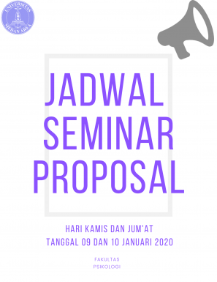

PENGUMUMAN JADWAL SEMINAR PROPOSAL TANGGAL 09-10 JANUARI 2020

Pengumuman Jadwal Seminar Proposal Hari Kamis dan Jumat Tanggal 09-10 Januari 2020
Bagi Peserta Seminar Proposal Di harapkan untuk tepat waktu dalam mengikuti dan menghadiri seminar tersebut. proposal penelitian merupakan sebuah rencana tertulis yang akan diikuti dengan kegiatan nyata. Proposal penelitian ini masih bersifat rancangan yang masih bisa berubah. Walaupun demikian, proposal atau usulan penelitian yang sudah mengandung isi sistematika penelitian yang akan dilakukan sebagai cermin dari kualitas penelitian yang akan dilakukan oleh peneliti (mahasiswa) bersangkutan.
Karena proposal masih dimungkinkan untuk berubah maka terimalah saran-saran konstruktif dari penguji. Namun sebelum menerima saran tentu saja mahasiswa paling tidak mempertahankan proposalnya terlebih dahulu melalui argumentasi logis.
Daftar nama mahasiswa fakultas psikologi yang melakukan sidang tersebut dapat dilihat dibawah ini:
NB : 3 (Tiga) Hari Sebelum Seminar Agar Mahasiswa Segera Menghubungi & Menyerahkan Berkas Proposalnya Kepada Tim Pembimbing Seminar

